1. 주제
청각적 격려, 능동적 사회적 촉진(active social facilitation)을 통한
운동 강도, 운동 수행 능력 향상 프로그램
(나)반 3팀 20241990 최정우

2. 요약 (10점)  - 목표  - 핵심 내용  - 중요성 (e.g. 기대되는 효과)  요약문은 목표, 핵심 내용, 중요성에 대한 개념을 포함하는 1개 이상의 단락으로 구성.  본문 글 폰트, 크기 등 제한 없음. | 3. 대표 그림 (1개 이상, 10점)  - 개발 배경  - 예상 결과    그림 1. 영상 인식 기반 보안 체계
* 표지 없이 1(주제), 2(요약), 3(대표 그림), 6번(결론) 합하여 1장 이내
4. 서론 (1장 이내)
- 배경 설명, 사례 분석 (10점)
-배경설명
청각적 격려는 운동 중 수행능력을 향상시킵니다. 저는 평소 헬스(웨이트 트레이닝)을 즐겨하는데 근육 성장을 위해선 운동 중 총 부하를 계속해서 늘리는 것이 필수적입니다. 이 과정은 고통을 견뎌내야 하기에 강한 정신력이 요구됩니다. 이 때 저는 트레이너 또는 친구와 함께 운동할 때 혼자일 때보다 운동 강도와 수행 능력이 상당부분 증가하는 경험을 하였습니다. 실제 운동중 개수를 세어주고 청각적 격려를 보내줄 시 (논문관련 내용첨부)
이에 착안해 사용자의 움직임에 기반해 사회적 촉진, 청각적 격려를 포함하는 수행 능력 향상 프로그램을 기획하였습니다. 기존의 나와있는 서비스들(플랜핏, 번핏)은 일정한 시간간격에 따라 반복횟수를 세어 실제 사용자의 움직임에 기반하지 않고 사회적 촉진, 청각적 격려 기능 또한 미비합니다.
주요기능은 다음과 같습니다. 사용자의 움직임에 기반해 반복횟수를 소리로 출력해 세어줍니다. 운동 진행 중 ‘마지막 한 개 남았습니다!’, ‘할 수 있습니다.’, ‘최대 기록 경신 직전입니다.’, ‘OO 할 수 있어‘와 같은 청각적 격려를 제공합니다. 세트가 끝난 후 진행한 횟수를 데이터베이스에 자동으로 기록합니다. 이를 바탕으로 운동일지를 자동으로 작성하며 이후 운동 통계와 성취한 결과를 시각적으로 나타냅니다. 마지막으로 점진적 과부하 개념에 기반해 이후 수행할 운동의 반복횟수를 추천해줍니다. 청각적 격려의 보이스는 남성, 여성으로 설정 가능하며 엔터사와 연계해 음성복제 TTS를 통해 엔터네이너의 목소리를 제공합니다. 이는 동기부여와 운동 수행 능력 향상을 기대할 수 있습니다. 사용자의 움직임은 휨센서를 통해 파악합니다. 대부분의 근력운동은 팔꿈치와 무릎관절의 움직임을 포함합니다. 휨센서와 소형 통신모듈을 무릎과 팔꿈치 관절 보호대에 부착해 사용자의 움직임을 파악합니다. 이 방식은 움직임 추적을 위해 또 다른 장치를 추가하지 않아도 되어 불편함을 최소화하며 접근성을 높입니다. 보호대를 착용한 상태에서 사용자는 현재 진행하는 근력운동의 종류를 입력한 후 정자세와 알맞은 속도로 진행합니다. 이때 관절이 구부러진 최소각도, 최대 각도가 근육의 최대 이완상태 또는 최대 수축상태에 해당합니다. 최대 이완상태에서 최대 수축상태까지 걸리는 시간도 측정합니다. 최대 각도, 최소각도, 시간 각각의 평균값을 데이터베이스에 저장합니다. 데이터를 바탕으로 사용자가 운동 진행 시 진행횟수를 음성으로 출력합니다. 최대 이완에서 수축까지 소요되는 시간이 데이터보다 일정 수준이상 길어진다면 사용자가 지쳤다는 것을 의미하며 청각적 격려를 출력합니다.
- 문제 정의 (10점)
- 극복 방안 (10점)

5. 본론 (1장 이내)
시스템 구성도
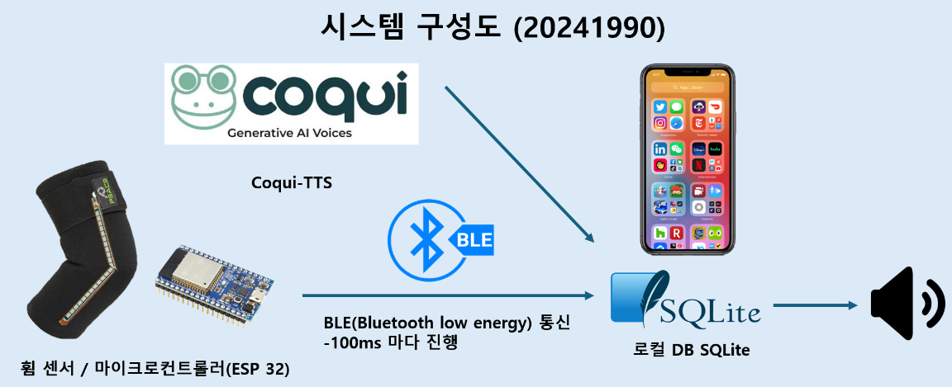
플로우 차트
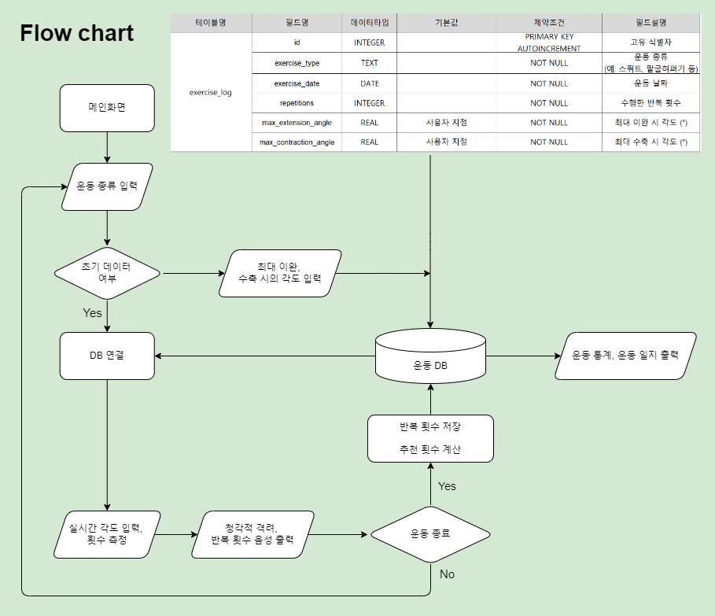
시스템은 휨센서, 마이크로컨트롤러, 모바일 앱, 로컬DB로 구성됩니다. 4.5인치 휨센서로부터 저항값의 아날로그 입력을 받은 마이크로컨트롤러(ESP32)는 BLE GATT 통신을 통해 모바일 앱으로 정보를 실시간 전송합니다. 이 과정은 100ms마다 진행됩니다. 전송된 정보를 바탕으로 근육의 최대수축, 이완상태를 파악합니다. 관절움직임에 따라 상황에 맞는 음성을 출력하게 합니다. 출력할 청각적 격려 음성은 SQLite 기반 로컬DB에 미리 저장되어 있습니다. 이후 운동이 종료되면 로컬DB에 운동기록을 저장하고 운동, 통계 일지를 자동으로 작성합니다. 점진적 과부하에 기반한 알고리즘을 통해 다음 운동의 추천횟수를 계산합니다. 데이터 가공, 입력, 출력은 모두 JAVA기반 모바일 앱에서 처리됩니다. 청각적 격려 음성은 Coqui-TTS를 통해 생성됩니다. 기본 음성뿐만 아니라 오픈소스인 Coqui-TTS를 이용해 엔터테이너의 음성을 복제해 청각적 격려로 제공할 수 있습니다. 이를 위해 모델 학습을 위한 150분 분량의 음성, 문자화된 음성(자막) 데이터를 수집이 필요합니다.
본 프로그램의 주요목적은 운동 수행 능력 향상입니다. 이를 충족시키기 위해 청각적 격려가 제공되는 타이밍, 청각적 격려의 구성, 동기부여를 위한 시각적 통계 출력 방식, 점진적 과부하 기반 추천 횟수 등을 구성하는 알고리즘을 철저히 심리학, 운동과학에 기반해 설계하는 식으로 개발을 진행할 예정입니다.
- 시스템 개요 그림 1개 이상 (10점)
- 필요한 기술 요소 설명 (10점)
- 구현 방법 및 개발 방향 (10점)

6. 결론
- 보고 내용 요약
- 향후 할일 정리
* 7번 출처 제외 총 3장 이내 (파란색 글은 삭제 할 것), 기한 내에 제출 할 것 (10점)
7. 출처
[1] 김형근 외 3인, 크런치 운동 시 부수적인 기합 기법과 청각적 격려 적용이 정상인의 복부 근육 활성도에 미치는 영향: 무작위 대조 예비 연구, 대한물리의학회지 Vol.11 No.2, 대한물리의학회, 2016

[2] 이지현 외 3인, 크런치 운동 시 성별에 따른 부수적인 청각적 격려 적용이 정상인의 복부 근육 활성도에 미치는 영향: 단면 예비 연구, 대한물리의학회지 Vol.12 No.1, 대한물리의학회, 2017

[3] 신길수 외 3인, 시각적 피드백과 청각적 격려가 하지의 근력발현에 미치는 영향, 운동과학, Vol.8 No.3, 한국운동과학회 ,1999

[4] Impact of active and passive social facilitation on self-paced endurance and sprint exercise: encouragement augments performance and motivation to exercise, https://www.ncbi.nlm.nih.gov/pmc/articles/PMC6078239/

